муниципальное бюджетное дошкольное образовательное учреждение

детский сад № 8 «Звёздочка»

**Отчёт**

**о проведённых мероприятиях**

**в рамках природоохранного**

**социально-образовательного проекта**

**«Эколята-дошколята»**

**за II квартал 2025г.**

**(апрель, май, июнь)**

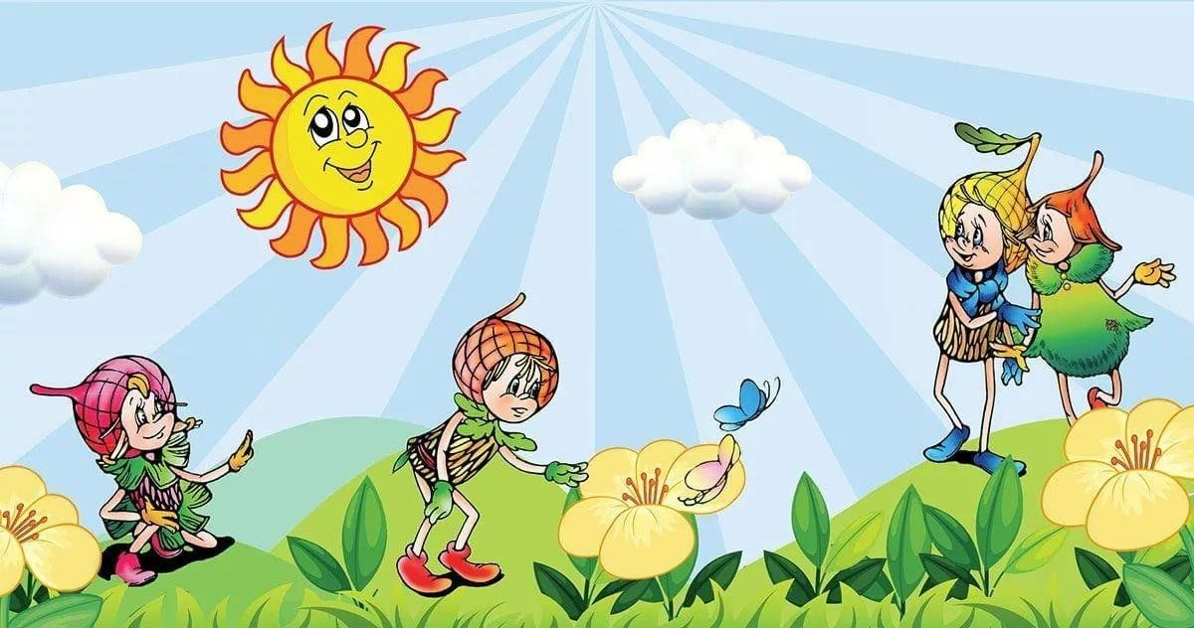

ст. Егорлыкская

2024-2025 уч.г.

В ДОУ в течение всего отчётного периода (апрель, май, июнь) активно продолжалась работа в рамках природоохранного социально-образовательного проекта «Эколята-дошколята».

Проект «Эколята-Дошколята» направлен на формирование у детей дошкольного возраста экологической культуры и культуры природолюбия.

Цель Проекта:формирование у ребёнка богатого внутреннего мира и системы ценностных отношений к природе, её животному и растительному миру, развитие внутренней потребности любви к природе и, как следствие, бережного отношения к ней, воспитание у ребёнка культуры природолюбия.

В ходе реализации проекта «Эколята -Дошколята» воспитанникам детского сада и их родителям было предложено много интересных дел: игр, бесед, ситуаций, творческих мастерских, викторин и конкурсов, подчиненных целям воспитания любви, бережного и уважительного отношения к Природе. Тематические мероприятия всесторонне способствовали формированию у детей культуры природолюбия, осознания того, что они могут стать настоящими друзьями природы.

С целью привлечения детей и родителей к практической деятельности по охране птиц, привития любви к птицам, воспитания экологической культуры воспитанники средней группы «Любознайки» приняли участие в областной экологической акции «День птиц», посвящённой Международному дню птиц.

Это экологический праздник, который отмечается ежегодно 1 апреля. На протяжении всей недели с детьми проводили беседы о птицах, читали сказки и рассказы, слушали птичьи голоса, делали разнообразные поделки, рисовали птиц и наблюдали за ними на прогулке. На занятиях дети рассматривали разных птиц, отгадывали загадки, придумывали небольшие рассказы о них, разгадывали кроссворд, слушали легенды, познакомились с перелетными [птицами нашего края](https://www.maam.ru/obrazovanie/den-ptic-v-detskom-sadu), услышали голоса птиц.

Ребята узнали о том, что пение птиц успокаивает человека, улучшает настроение и сон, положительно влияет на общее состояние организма человека. Дети нашей группы наблюдали вместе с воспитателем за повадками птиц на прогулке. Учились называть птиц, повторять движения, кормили птиц. Знакомились с внешним видом птиц.

Совместно с родителями были изготовлены скворечники и развешаны на территории детского сада. Скворечники получились разные по величине и использованному материалу, сложные по конструкции и гениальные по замыслу. Всем им нашлось место на участке детского сада. Ребята остались довольны: пернатые друзья найдут себе домик по душе.

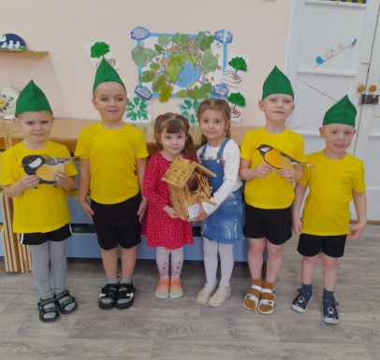 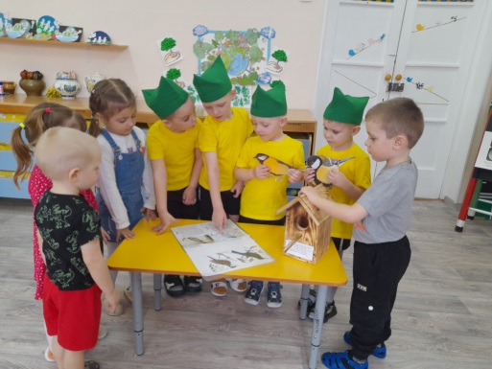 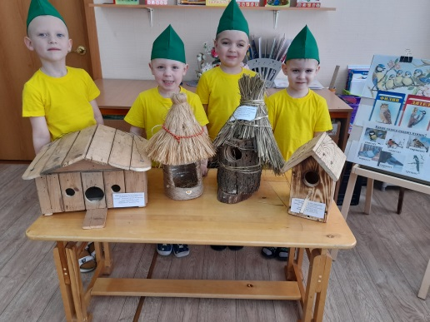

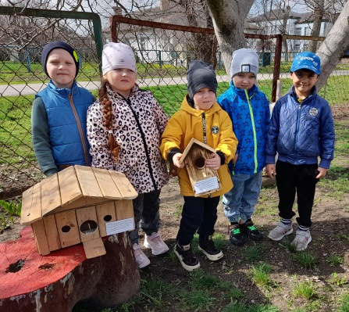 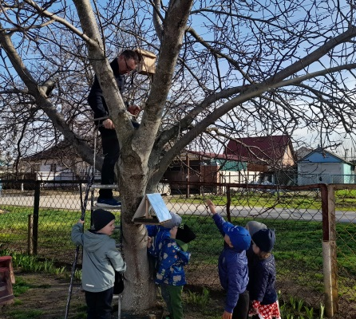 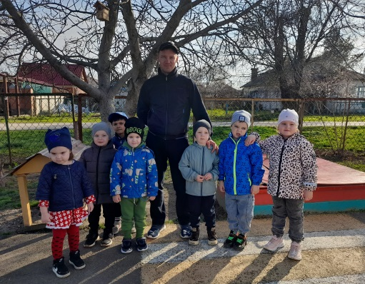

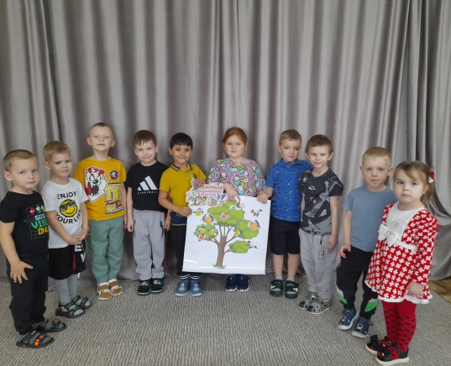 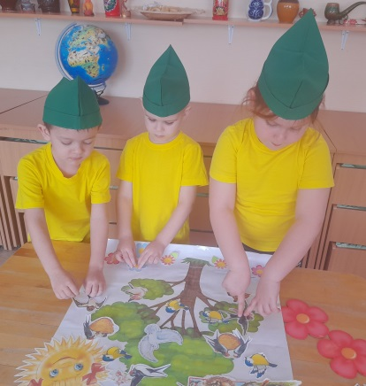 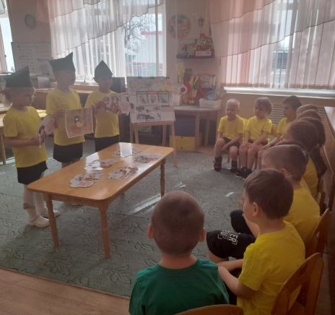

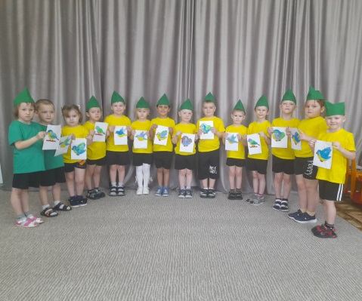 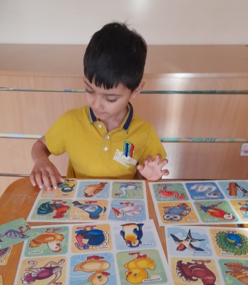 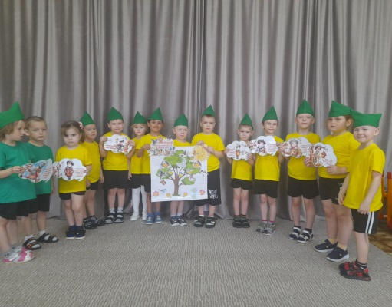

Отчётные фото- и видеоматериалы о проведении Акции размещены в социальных сетях <https://t.me/zvezdo4ka_8/596> с указанием региона, населённого пункта, наименования образовательной организации и хештегов: #ДеньПтиц#РостовскаяОбласть#ДниЗащитыОтЭкологическойОпасности.

22 апреля 2025года весь мир отмечал праздник «День Земли», который направлен на защиту нашей планеты Земля. И мы приняли участие в проведении областной экологической акции «День Земли» в рамках Общероссийских Дней защиты от экологической опасности.

Главной задачей мероприятий в нашем детском саду, проходивших в этот день, было привлечь внимание дошкольников к проблемам окружающей среды и формирования у них экологически осмысленной культуры личности и осознано-правильного отношения к нашей планете.

Дети посмотрели  презентацию «Земля – это наш дом и мы должны его беречь», где наглядно могли увидеть как красива наша планета, животный и растительный мир, счастливые лица людей, но также и как загрязняется наша планета, почему гибнет все живое и как люди могут помочь сохранить красоту Земли.

Ребята рассказали друг другу о том, что необходимо делать, чтобы сохранить нашу планету, как ее надо беречь. Вспомнили «Правила поведения на природе».  Рассматривали глобус, атлас мира,  экологические знаки. Было проведено экологическое мероприятие "Эколята-молодые защитники природы».

Отчётные фото- и видеоматериалы о проведении Акции размещены в социальных сетях <https://t.me/zvezdo4ka_8/614> с указанием региона, населённого пункта, наименования образовательной организации и хештегов: #ДеньЗемли, #РостовскаяОбласть, #ДниЗащитыОтЭкологическойОпасности

# C:\Users\Наталия_Ирина\Desktop\фото фартук эко\20250422_092036.jpg C:\Users\Наталия_Ирина\Desktop\ФОТО на МО апрель 25г\20250421_104813.jpg C:\Users\Наталия_Ирина\Desktop\фото фартук эко\20250422_091444.jpg

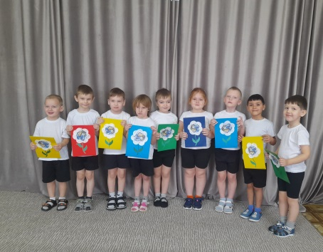 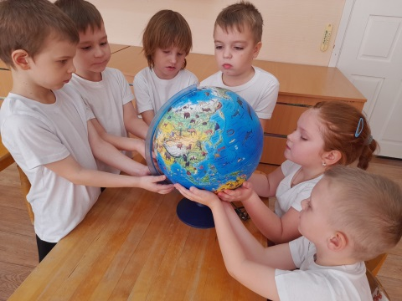 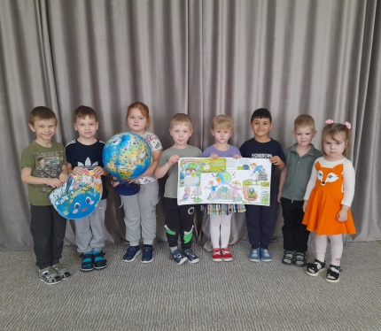

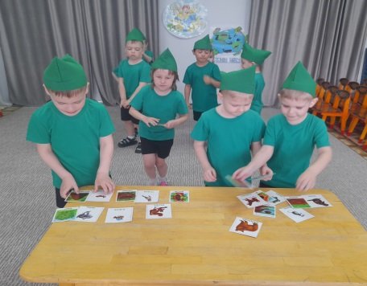 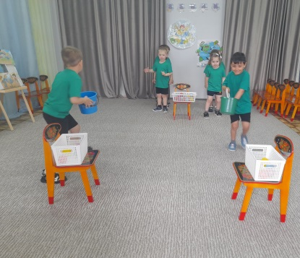 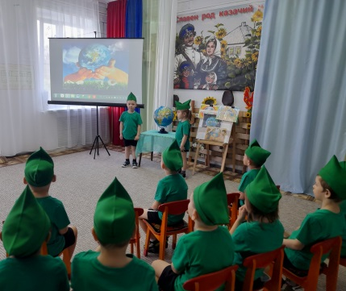

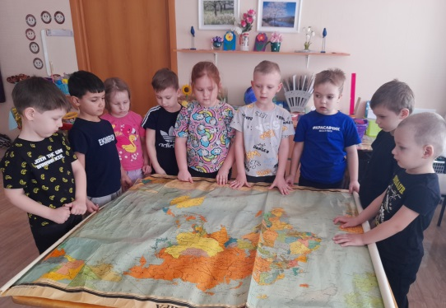 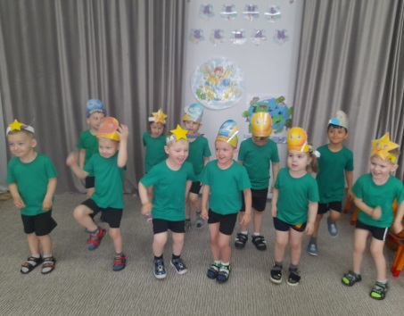 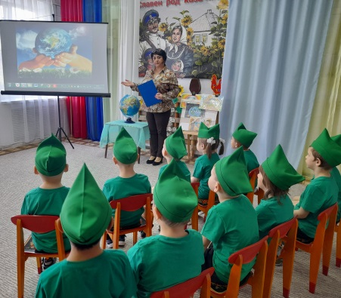

25 апреля 2025 года объявлено Днем Эколят, который является одним из мероприятий Всероссийских природоохранных социально-образовательных проектов «Эколята — Дошколята», «Эколята», «Молодые защитники Природы» и Всероссийской акции «Россия — территория Эколят — Молодых защитников Природы». Согласно разработанному плану мероприятий, в рамках кружковой работы, была проведена квест-игра с элементами геокешинга «Посвящение в эколята».

Дети отправились в увлекательное путешествие, в ходе которого угадывали загадки про лесных зверей, вспомнили правила поведения в лесу, танцевали, пели и читали стихи о природе, угадывали на слух звуки леса. Очень активно участвовали во всех играх, викторинах, а в конце развлечения закрепили экологические представления, о том, как беречь нашу природу, не засорять окружающую среду и любить свою голубую планету.

Отчётные фото/видеоматериалы о проведении Дня Эколят мы разместили в социальных сетях <https://t.me/zvezdo4ka_8/619> с указанием региона, населённого пункта, наименования образовательной организации и хештегов: #ДеньЭколят#РостовскаяОбласть #ДниЗащитыОтЭкологическойОпасности.

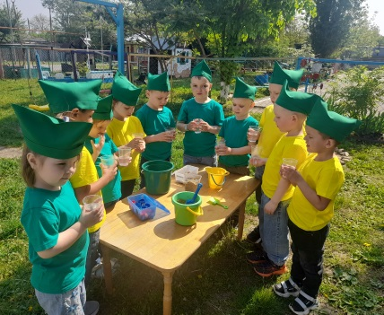 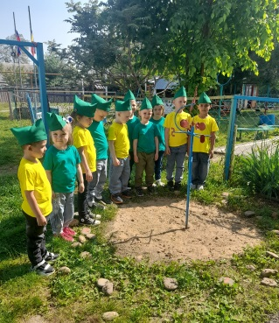 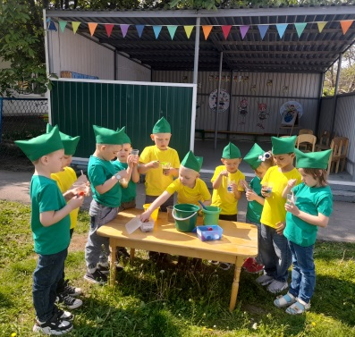 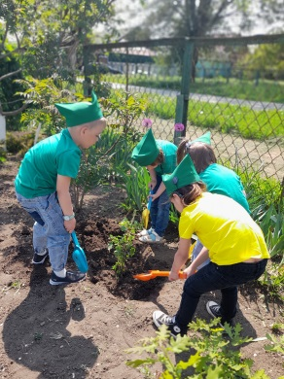

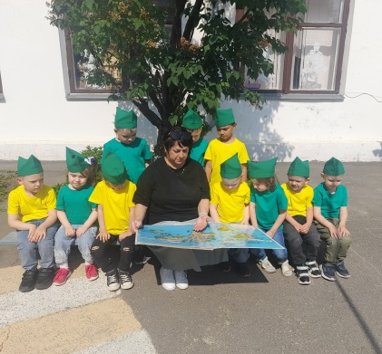 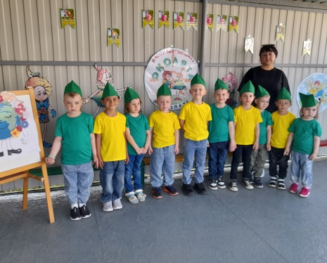 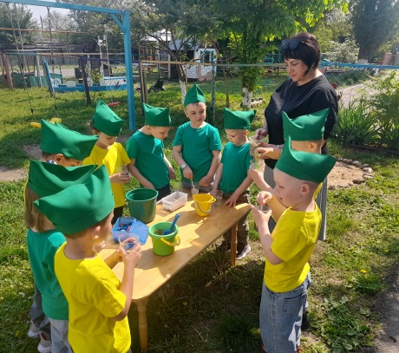

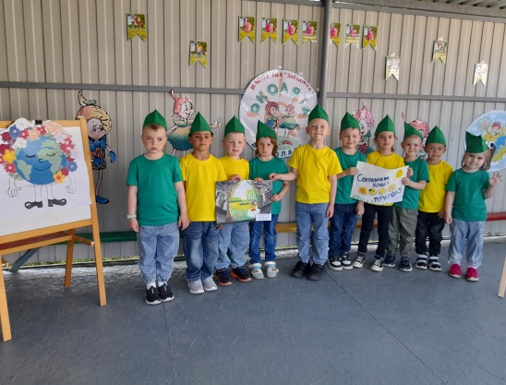 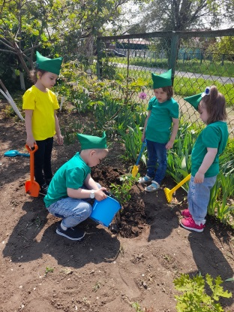 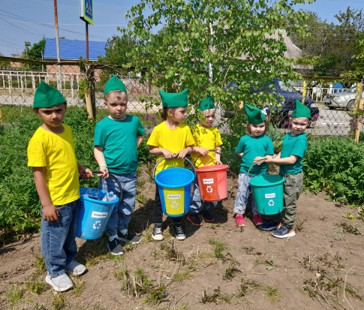

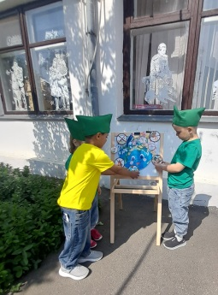 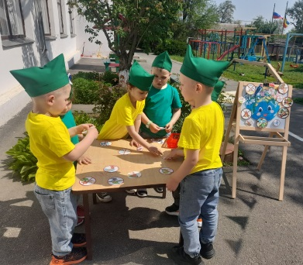 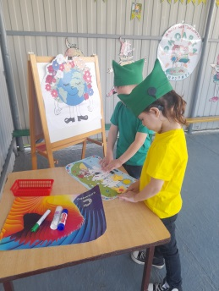

В Ростовской области стало традицией в третью субботу мая в рамках Всероссийской акции «Вода России» проводить акцию «День реки Дон». Цель акции — привлечь внимание к уникальной экосистеме реки и её социокультурной значимости, ценностям и традициям народов, проживающих на её берегах.

В нашей стране большое внимание уделяется охране природы и сохранению уникальных экосистем, к которым, безусловно, относится и главная артерия Ростовской области - река Дон.

«Величавый Дон течёт! Сбережёт его донской народ!» — под таким девизом прошла акция, посвященная защите и восстановлению природного богатства главной реки нашего края. Река Дон является не только важной водной артерией, но и исконным местом обитания множества видов флоры и фауны.

Воспитанники нашего детского сада не остались в стороне, став участниками природоохранной акции «День реки Дон»: в группе «Любознайки» прошли беседы о реке, воспитанники разучили и прочитали стихи о великой реке, ребята приняли участие в конкурсе рисунков «Дон широкий».

На мероприятиях затрагивались вопросы защиты от экологических угроз и опасностей. Участники акции узнали о том, как каждый неравнодушный человек может внести свой вклад в сохранение природы, начиная с простых действий в повседневной жизни.

Пусть эта природоохранная акция станет началом новых инициатив по сохранению природного богатства Донского края!

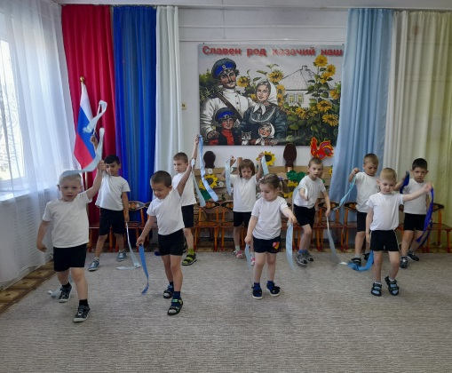 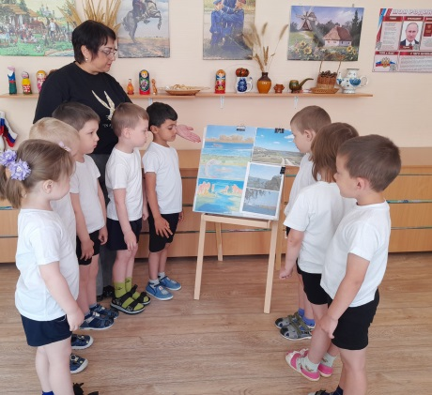 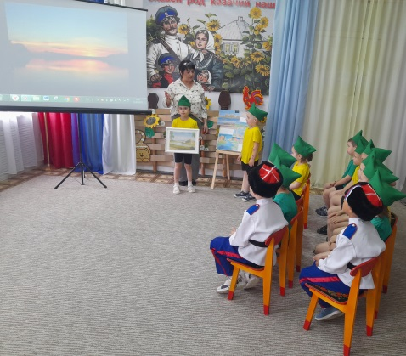

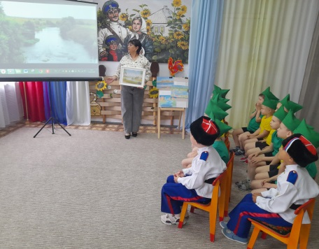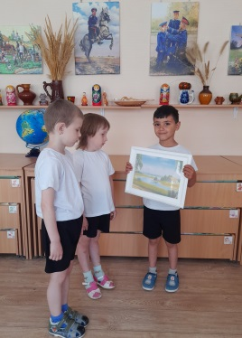 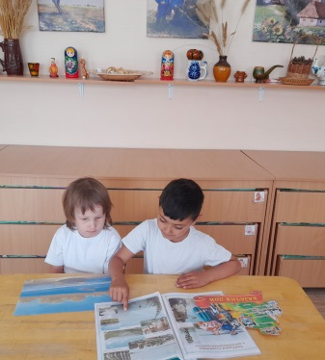 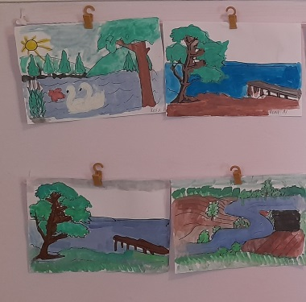

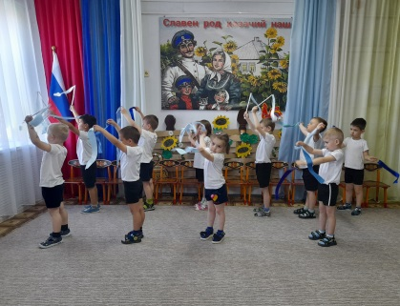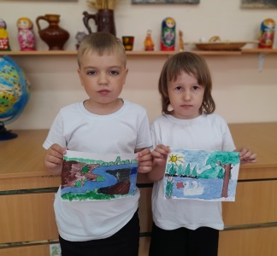 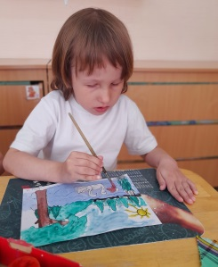 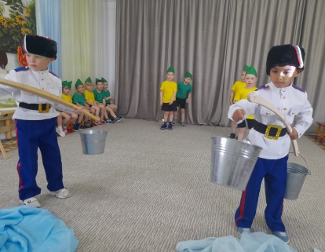

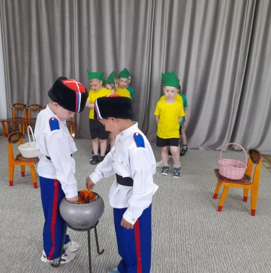 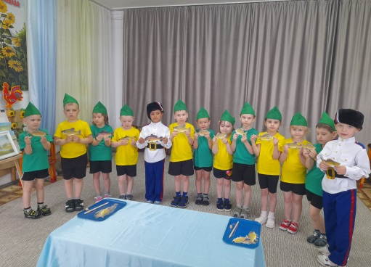 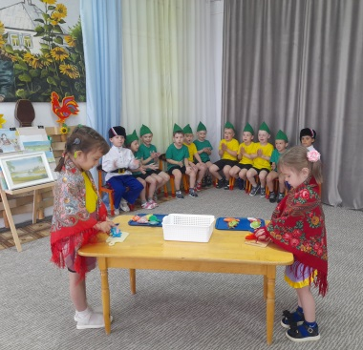

Отчётные фото/видеоматериалы о проведении Дня Реки Дон разместили в социальных сетях <https://t.me/zvezdo4ka_8/623> с указанием региона, населённого пункта, наименования образовательной организации и хештегов: #ДеньРекиДон#РостовскаяОбласть

Воспитанники и педагоги нашего ДОУ стали победителями всероссийских и международных экологических конкурсов:

|  |  |  |  |  |  |  |
| --- | --- | --- | --- | --- | --- | --- |
| **№** | **Название**  **конкурса** | **Статус конкурса (муниципальный, всероссийский, и т.д.)** | **Сроки проведения** | **Участник конкурса** | **Итог конкурса (грамота, диплом,участии)** | **Место проведения** |
| **1** | «Экологическая грамотность» | Всероссийский | 27.05.2025 | Кузьменко Андрей | Диплом  2 место | онлайн |
| **2** | «В мире диких животных» | Всероссийский | 15.06.2025 | Кузьменко Андрей | Диплом  3 место | онлайн |
| **3** | «Экологическое воспитание как направление дошкольного образования в условиях ФГОС» | Всероссийский | 22.06.2025г. | Задощенко Г.М. | диплом  1 место | онлайн |
| **4** | «Забавный жираф» | Всероссийский | 25.06.2025 | Недоступова Катя | Диплом  1 место | онлайн |

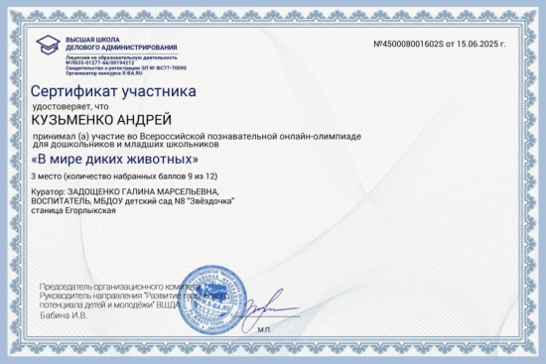 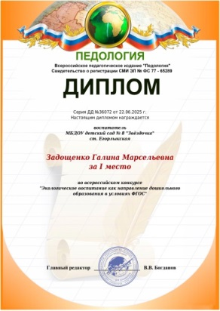 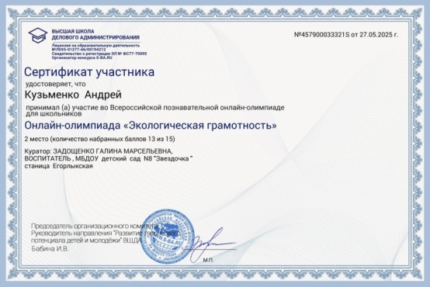

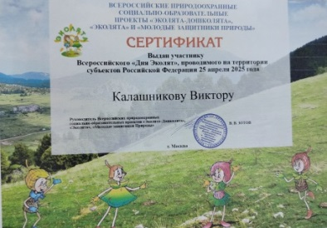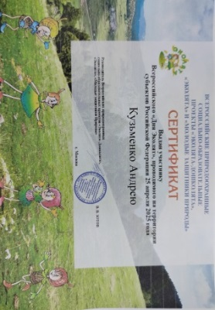 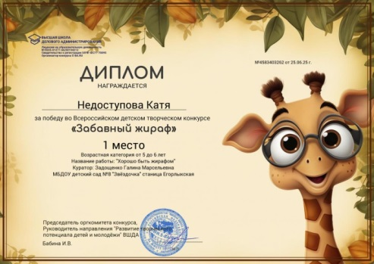

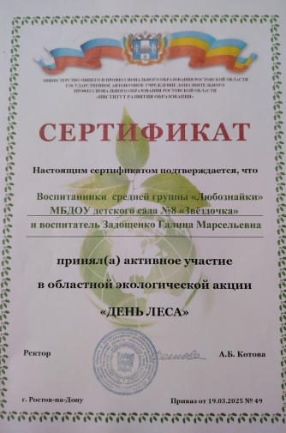 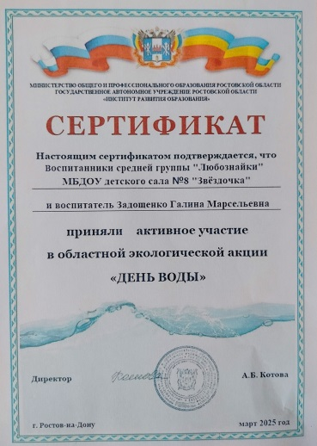 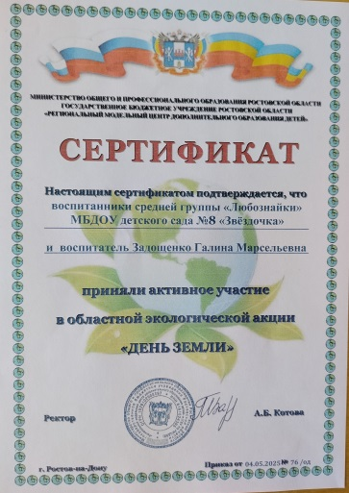 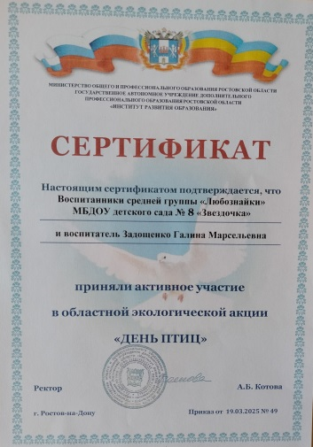

Мы продолжаем работу, которая, как мы надеемся, будет способствовать развитию понимания ребёнком неразделимого единства человека и природы, пониманию общечеловеческой ценности природы. Поможет каждому ребёнку осознать необходимость сохранения, охраны и спасения природы для выживания на земле самого человека.